Социально-трудовая реабилитация призвана содействовать появлению у подрастающего поколения стремления к трудовой деятельности, к осознанному выбору профессии

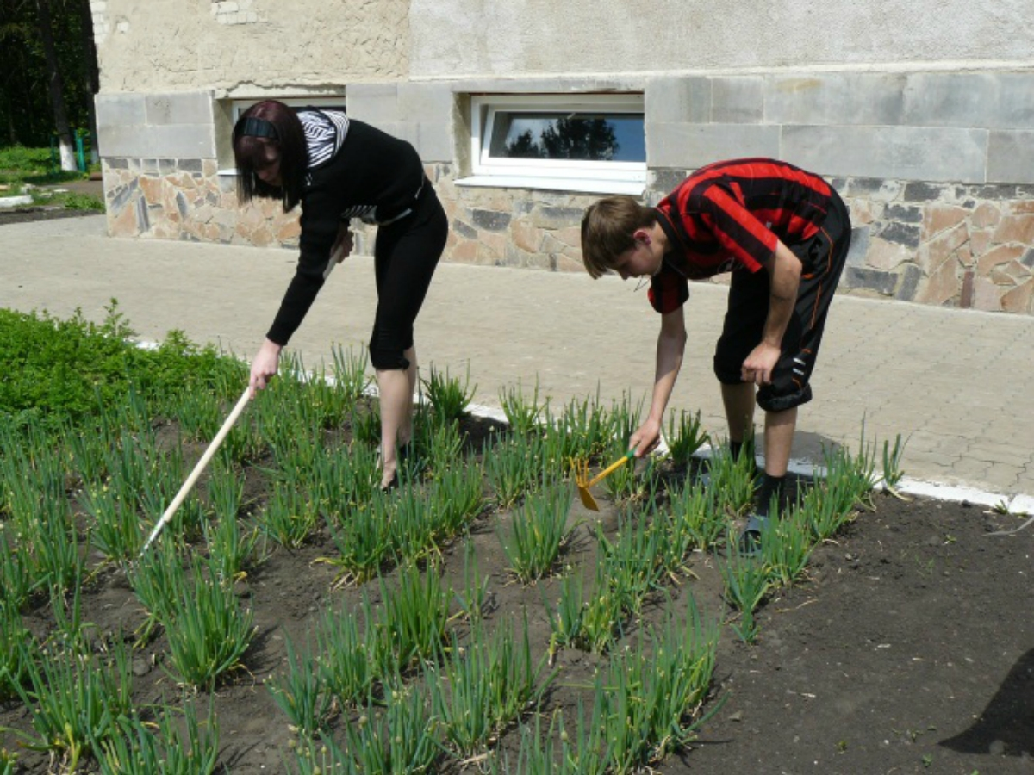

Приоритетными целями и задачами в социально-трудовой реабилитации воспитанников по программе «Профориентационная работа на занятиях по трудовому воспитанию» являются:
1.Ознакомление воспитанников с миром профессий, оказание помощи в выборе будущей трудовой деятельности.
2.Сформировать стремление к выбору будущей рабочей профессии.
3.Научить сопоставлять свои притязания, возможности и желания с требованиями профессии к здоровью, знаниям, личностным качествам

4. Развитие познавательных интересов, самостоятельности мышления, удовлетворения потребности в труде и подготовке к осознанному

выбору профессии.

5. Воспитывать любовь к труду, к людям труда.

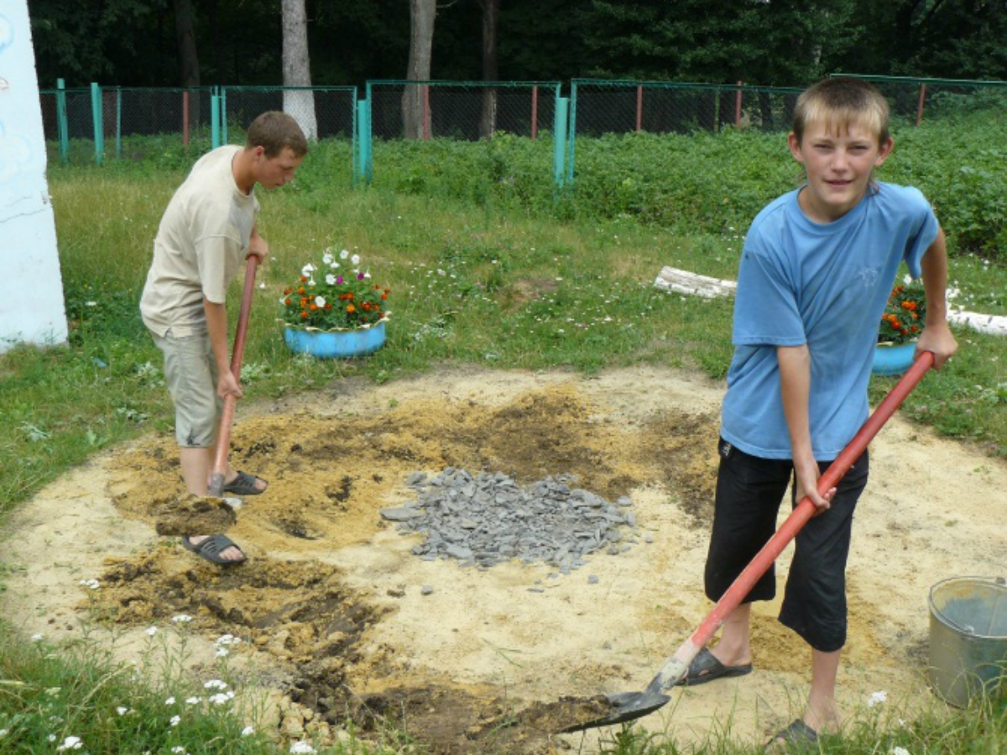

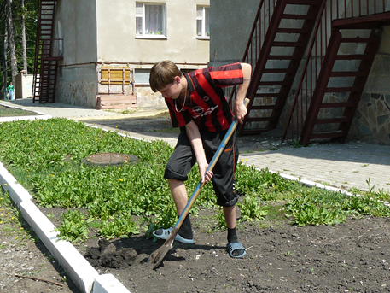

Во время занятий развиваются знания о мире профессий и способах их получения. Приобретаются знания, умения и навыки при выборе профессии рабочего типа, знакомятся с содержанием труда в разных сферах деятельности, познают личные качества, необходимые для получения той или иной профессии, изучают условия труда, воспитывается уважение к людям, которые трудятся в разных сферах.

Трудовую реабилитацию по программе «Профориентационная работа на занятиях по трудовому воспитанию» проходят воспитанники в возрасте от 8 до 16 лет.
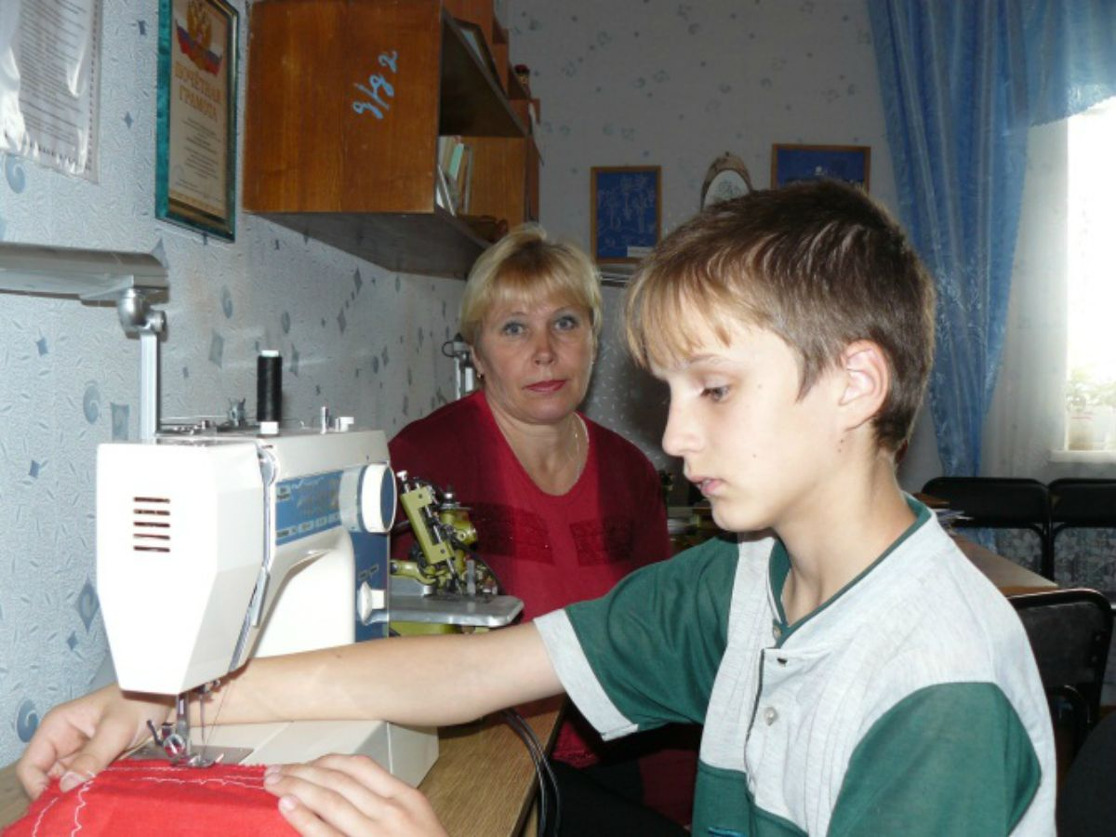

Муниципальное бюджетное учреждение «Социально– реабилитационный центр для несовершеннолетних» п.Ивня Белгородской области

Отделение реализации программ социальной реабилитации
Социально-трудовая реабилитация детей
По программе «Профориентационная работа на занятиях по трудовому воспитанию»
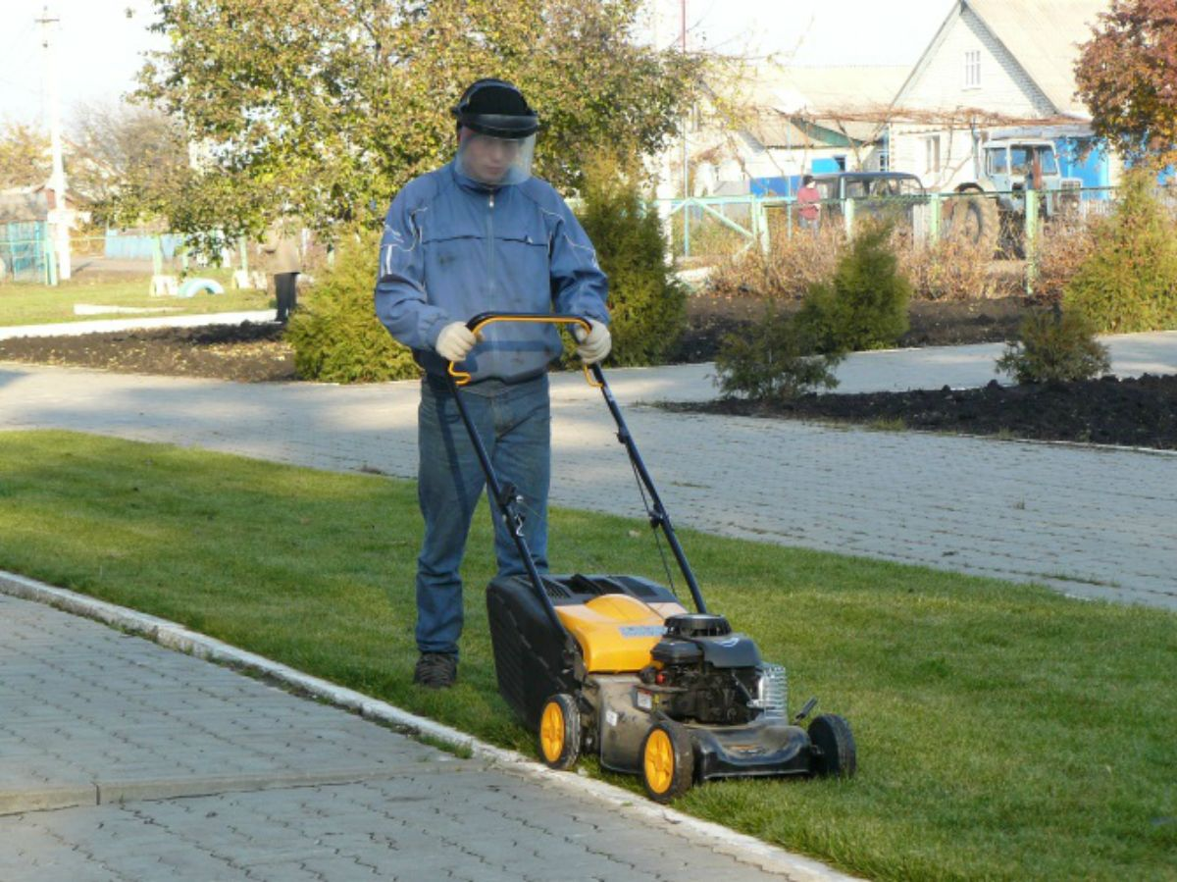Подготовила Родионова В.В.
Ивня
2012г.

